线路1：白云山四日游
白云山简介
行程 | 人间仙境白云山四日游 | 用餐 | 住宿
第一天  7月×日 | 早07:00学校门前集合出发，赴洛阳（4小时）  在洛阳用午餐。乘车赴人间仙境白云山。洛阳-嵩山（2小时）；（嵩山-进山1小时）  16：30左右抵达景区，后换乘景区环保车直接上山，入住酒店休息。 | 中  晚 | 白云山景区内
第二天  7月×日 | 早餐后，游览落差高达123米的九龙瀑布景区，丽日映照，现出彩虹万道。  晚餐后自由活动。 | 早  中  晚 | 白云山景区内
第三天  7月×日 | 早餐后，出发登海拔2216米的中原第一峰玉皇顶，参观小黄山、原始森林等各具特色的观光区，（可自费乘坐索道：单程40元、往返60元）。  晚餐后自由活动。 | 早  中  晚 | 白云山景区内
第四天  7月×日 | 早餐后乘车返程。在洛阳用午餐，之后乘车返西安，结束愉快旅行。 | 早  中
旅游关怀 | - 当地气候（适中，早晚温差大，建议多带一件长袖外套，请准备防晒用品）。  2、旅游时请自备常用药品（有高血压、心脏病等不适合长途旅游者请提前告知）。
白云山位于河南省洛阳市嵩县南部伏牛山腹地，是国家级森林公园、国家级自然保护区、国家AAAA级旅游景区、中国十佳休闲胜地。景区总面积168平方公路，现已开发白云峰、玉皇顶、鸡角曼（小黄山）、九龙瀑布、原始森林五大观光区和白云湖、高山森林氧吧、高山牡丹园、留侯祠、芦花谷无大休闲区。白云山景区地跨长江、黄河、淮河三大流域之水于一峰，集三河之灵于一山，为中原独有，堪称“中原山水大观”之绝品。

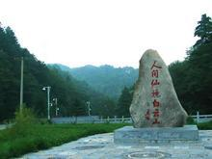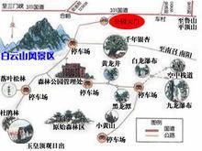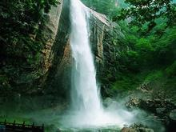
综合报价：:1000元/人左右 （住准三星级）
1350元/人左右 （住准四星级）
报价所含：
住宿：双人标准间，含早餐
用餐：正餐标准30元/人X 7正餐
交通：35+2座空调旅游车
门票：行程所列景点首道大门票，景区环保车
导游：优秀导游服务
保险：旅行社责任险，十万元旅游意外伤害险

线路2：日本本州全景六日游
第一天：西安Q北京Q大阪 住宿：大阪关西机场
早餐后西安咸阳国际机场2号航站楼3号门内集合，办理乘机手续，乘坐国航班机前往北京，到达后换乘国际航班前往日本第二大城市-大阪，到达后导游接机，开始精彩的日本之旅。
第二天：大阪/京都/名古屋 早中晚 住宿：中部酒店
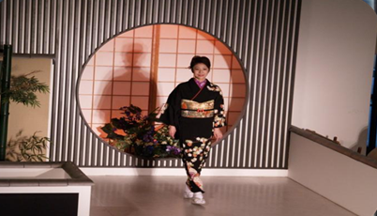
早餐后大阪观光，参观大阪城公园（不登城，约40分钟），大阪城公园内除了著名的大阪城天守阁外，还有大手门、千贯橹、火硝藏等13座被指定为重要文化财产的古建筑以及梅林和西丸庭园等。春季，以染井吉野樱为主的约600棵樱树竞相开放，是著名的赏樱场所。后前往最繁华的商业中心－心斋桥商业街自由活动（约120分钟），心斋桥商业街作为大阪最大的购物区，集中了许多精品屋和专卖店，从早到晚熙熙攘攘，到处是市民和游客的人流。这里大型百货店、百年老铺、面向平民的各种小店铺鳞次栉比。石板铺就的人行道、英国风格的路灯和成排砖造建筑物的周防町筋，格调高雅，这一带被人称为欧洲村。之后乘车前往古色古香、宁静祥和的日本最古老的城市-京都：到达京都后到达京都后参观为纪念迁都1000年而修建的平安神宫，宏伟的红木建筑颇具日本代表性。欣赏日本著名的西阵织会馆的和服表演，了解传统和服文化。之后参观京都有名的古老寺院金阁寺金阁寺建于公元1397年，原为幕府将军足利义满的别墅，称为北山殿，后改为佛寺，初名鹿苑寺。由于鹿苑寺外表贴金，故又称金阁寺。金阁寺1950年遭火灾，几近焚毁。后于1955年重修。金阁寺耸立在镜湖池水之中，呈四方形。之后漫步具有日本特色的祗园艺伎街。之后乘车前往日本中部城市名古屋，御宝珠宝免税店快乐购物（约1小时），晚入住酒店。
第三天：名古屋/箱根 早中晚 住宿：温泉酒店
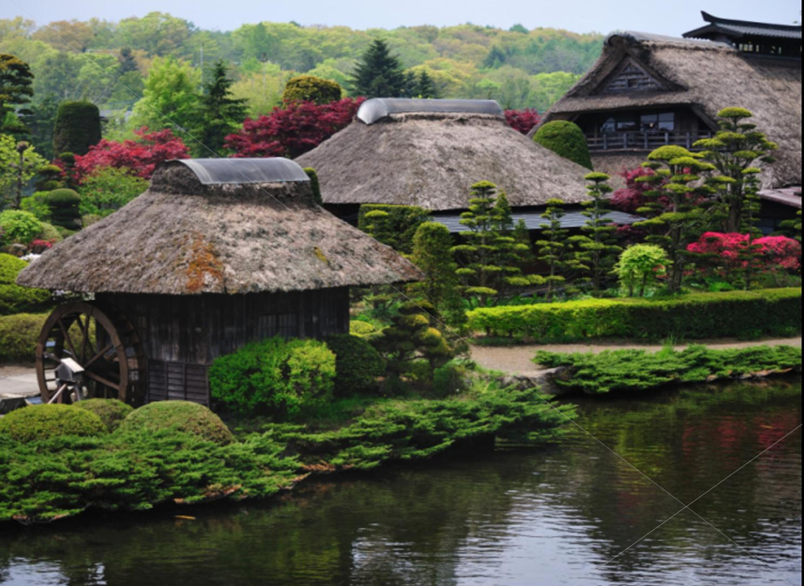
早餐后乘车前往日本箱根国立公园，到达后参观平和公园、平和公园的设立，正是为了表达日本人对战争的控诉、祈求世界和平的愿望。平和公园，不单意味深长，而其清幽雅致的景色更是她魅力所在。公园范围敞大，占地万坪，典型的日式庭园建筑、巨型喷水湖泊及小型动物园，广植各种树木及花卉，彷如人间美境。这里也是远观富士山的最佳地点，天气晴朗时，富士山的壮丽景色更可一览无遗。至于园内最为著名的莫过于一座来自印度的舍利子塔，白色的塔身，下面放有金色的佛像，笔直地屹立在平和公园的大广场上，从佛性的慈悲表达了反战讯息。之后乘车前往富士山五合目，站在五合目和富士山亲密接触。之后参观有小九寨沟美称的忍野八海游览（若天气不好改为大涌谷+忍野八海）富士山是日本第一高峰，位于本州岛中南部，跨静冈、山梨两县，东距东京约80千米，为富士箱根伊豆公园的一部分。富士山海拔3776米，山底周长125千米，山体呈圆锥状，山顶终年积雪。是世界上最大的活火山之一。日本最高山，海拔3,776公尺，接近太平洋岸，东京西南方约100公里(60哩)。是座火山，自1707年最後喷发以来一直处於休眠状态，但地质学家仍然把它列入活火山之类。富士名称源於虾夷语，意为“永生”。山体呈优美的圆锥形，闻名於世，是日本的神圣象徵。由于山人合一的意识存在，每年夏季数以千计的日本人登至山顶神社朝拜。后参观富士五湖之一的芦之湖，景色特别，平时是赏樱和赏枫的最佳之地。之后乘箱根缆车前往著名的火山胜地大涌谷，这里的黑色鸡蛋被称之为长寿蛋，据说吃一个可以长寿7年。后参观具有日本民族特色的部落村庄西湖合掌村。参观后入住温泉酒店住宿。吃日餐、穿和服、泡温泉。享受温泉带来的乐趣。
第四天：箱根/横滨/东京 早中晚 住宿：东京市内
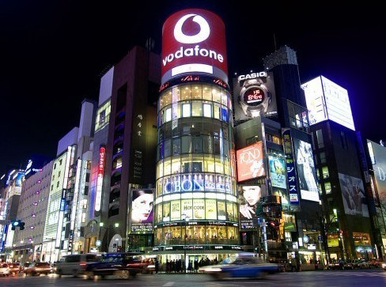
早餐后前往日本第三大城市-横滨，到达后到达后参观21世纪未来港超世纪亮丽、绚烂的复合城市，简称『MM21』。是日本填海造陆开发城市最成功的典范。横滨中华街横滨开港以来建成的横滨中华街至今已有140余年历史。是日本最大的唐人街。山下公园：山下公园面对横滨港，沿海岸长约 1 公里，于 1930 年建成开放，是日本最早的临海公园，现已成了市民休憩的场所。之后参观红房子，拉面博物馆。之后特意安排三井奥特莱斯购物商城，各种世界名牌从打折的时尚大牌服饰到户外运动、药妆、儿童用品、家居等无所不包，当地人也爱来这里淘实惠。之后乘车前往日本首都-东京，到达后入住酒店，
第五天：东京 早中 住宿：羽田机场酒店
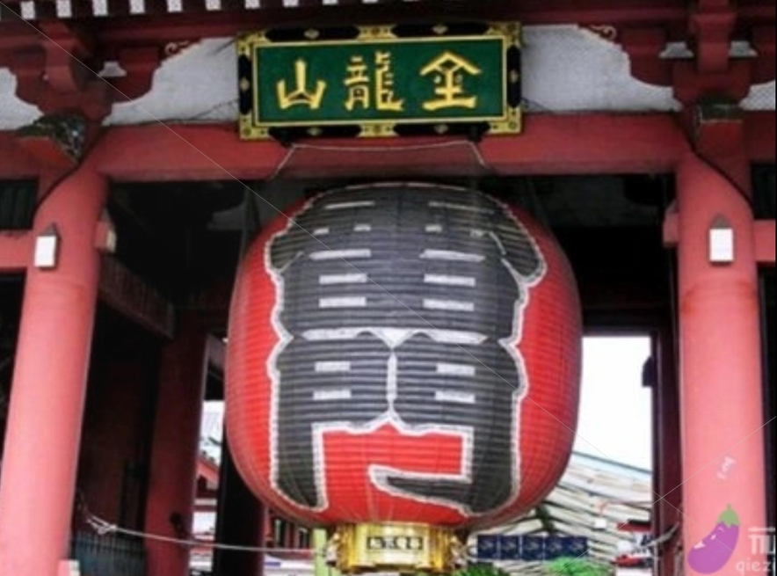
早餐后，秋叶原电器免税店购物，前往东京发祥地浅草寺，雷门下留影, 寺院前，有一条著名的仲见世商店街，出售各具特色的纪念品，如我们熟知的人形烧点心等, 浅草寺位于东京台东区，是日本现存的具有“江户风格”的民众游乐之地。寺院的大门叫“雷门”，门内有长约140米的铺石参拜神道通向供着观音像的正殿。寺西南角有一座五重塔，仅次于京都东寺的五重塔，为日本第二高塔。寺东北有浅草神社，造型典雅，雕刻优美。之后新宿都厅，東京新都廳是兩棟相連的45層摩天大樓，高202公尺，可鳥瞰東京都，代代木公園，東京巨蛋。 儘收眼底，天氣好的話還可遠眺富士山，窗台邊有詳細的導覽，可對照所看到的景物。之后游览皇居二重桥外苑，这里是现任天皇居住的地方。午后银座购物日本东京银座是东京最主要的繁华商业街，因华丽高雅、雍容大方、充满成熟浪漫气息而著称。其中，尤以银座四丁目十字路口为最繁华。表参道HILIS是世界品牌的亚洲展览中心，日本等国顶尖设计师的杰作。 歌舞伎町自由漫步。歌舞伎町，為日本東京都新宿區內之町（街廓）名。之后参观东京最大的神社明治神宫，该神宫是供奉着日本天皇的神社，也是日本年轻人结婚的理想场所，在此常常可以碰到正在举行婚礼的新婚夫妇。
第六天：东京/北京/西安 早
早餐后前往关西国际机场，办理出国手续，乘机返回西安，结束日本快乐之旅！
综合报价：6500元/人左右
7850元/人左右（含自费项目）
费用包含：
1．西安往返国际机票及机建、燃油税；
2．签证费；
3．全程当地标准4-5星酒店, 1晚超豪华温泉酒店（洋式2人1间或和式2-4人间)
4．行程所列团队用餐；5早7正
5. 全程小费每人每天人民币50元×6天=300元；
6．全程豪华旅游空调大巴；
7．行程所列景点首道大门票；
8．全程中文专业导游服务；
9．旅行社责任险及人身意外双保险。
10. 保险：旅行社责任险，20万元旅游意外伤害险
11.西安机场接送。
所含6项自费明细 ：
◆ 银座+表参道HILIS+银座烧烤自助餐+明治神宫 日币9000/人
◆ 横滨中华街+21世纪未来港+拉面博物馆+红房子 日币4500/人
◆ 三井奥特莱斯购物城+鳗鱼套餐 日币4000/人
◆ 富士山五合目+忍野八海游览 日币5000/人
◆ 芦之湖+箱根缆车+大涌谷 日币5000/人
◆ 金阁寺+祗园+相扑火锅 日币6000/人
费用不含：护照费；个人消费；因不可抗拒的原因造成的损失。
备注：机票价格只是大概的估价，7月10日后是暑期价格，机票可能上涨。

线路3：俄罗斯经典七日游
北京-莫斯科-圣彼得堡七日行程（俄罗斯航空UN）
第一天 |  | 西安北京 航班：待定
西安乘晚班机飞往北京首都机场。
晚机场集合，乘洲际航班前往莫斯科,开始愉快旅程.
用餐 | 无 |  | 酒店 | 无 飞机上
第二天 | 北京莫斯科 圣彼得堡 飞行时间约9小时
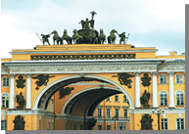
到达莫斯科机场后转乘UN001(7:45-9:05)到达圣彼得堡，接机市容观光，狮身人面像、瓦西里岛古港口灯塔、游览艾尔米塔什博物馆—★冬宫(游览时间约1小时)；充满艺术氛围的艺术广场，亚历山大纪念柱，晚餐后入住酒店休息。
用餐 |  | 早、中、晚 | 酒店 |  | 三星酒店
第三天 |  | 圣彼得堡
早餐后游览---★夏宫花园（参观上花园、下花园），午餐后参观圣彼得堡发源地—彼得大帝建的彼得保罗要塞，青铜骑士像、圣伊撒基耶夫大教堂（外观）。喀山大教堂；游览打响俄国十月革命第一枪的阿芙乐尔号巡洋舰（外观），晚餐后可以自费欣赏芭蕾舞表演。后入住酒店休息。
用餐 |  | 早、中、晚 | 酒店 |  |  | 三星酒店
第四天 |  | 圣彼得堡/莫斯科
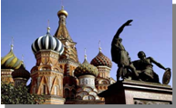
早餐后参观滴血大教堂（外景）、喀山大教堂；十二月党人广场、十月革命胜地—斯莫尔尼宫（外观），涅瓦大街漫步、选购纪念品,之后乘火车前往莫斯科.
用餐 |  | 早、中、晚 | 酒店 |  | 无 火车上
第五天 |  | 莫斯科
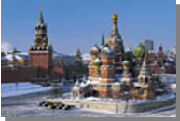
早餐后游览革命胜地-红场（是莫斯科的心脏，南北长697米，东西宽130米，原为一个集市，古称特罗伊茨广场，17世纪改为现在的名字，意为“美丽的广场”）、原苏联的巡礼地—列宁墓（周一和周五不开放则只能外观)、圣瓦西里升天大教堂外观（是为纪念伊万雷帝远征喀山汗国凯旋而建的。周围８个圆塔式教堂和中央大塔楼教堂组成），克里姆林宫（自费进入350元，须提前一天预定门票）；无名烈士墓、亚历山大花园，俄罗斯最大的百货商店—古姆，晚餐后入住酒店休息
用餐 |  | 早、中、晚 | 酒店 |  | 三星酒店
第六天 |  | 莫斯科
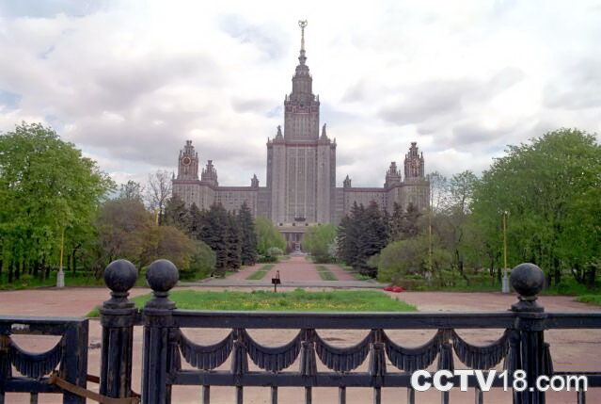
早餐后参观莫斯科★地铁站 、俄罗斯的最高学府莫斯科大学（位于莫斯科西南部的列宁山上。中央主楼32层，高达24米，顶部是穗形环绕的五角星。两翼为18层高大楼，顶部装有大钟。培养出多名诺贝尔奖获得者。）列宁山、观景台；参观二战胜利公园，凯旋门；参观阿尔巴特大街（是一条古老的文化商业大街，外国游客经常光顾的地方。主要出售作品、手工艺品等各种纪念品），晚餐后入住酒店.
用餐 |  | 早、中、晚 | 酒店 |  | 三星酒店
第七天 |  | 莫斯科北京
早餐后,前往机场,乘飞机返回北京.结束旅程。
综合报价： 8950元/人左右（含小费）（36人以上， 北京起止，领队从北京接团）
9600元/人左右（含小费）（30人以上， 北京起止，领队从北京接团）
10100元/人左右（含小费）（25人以上， 北京起止，领队从北京接团）
费用包含：
- 机票：北京 / 俄罗斯往返国际机票，含机场建设税；
- 酒店：俄罗斯当地三星级酒店，双人标准间；
- 用车：境外旅游巴士（无空调）及外籍司机；
- 导服：全程专职领队，当地优秀导游服务；
5. 司机、导游小费：全程490元/人。
6. 用餐：中式午晚餐（正餐8菜1汤）；当地中餐馆用餐。
- 火车：莫斯科/圣彼得堡火车票（软卧四人包厢，可能与外国人同包）；
- 门票：行程中所列景点*首道门票即：地铁、冬宫；
- 签证费；
- 保险：旅行社责任险；20万元旅游意外伤害险；俄罗斯境外治疗险；
- 西安机场接送，赠送精美旅游包帽
费用不含：1. 西安-北京往返机票或火车票和回程住宿。
2. 护照费；个人消费；因不可抗拒的原因造成的损失。
备注：机票价格只是大概的估价，7月10日后是暑期价格，机票可能上涨。
自费和购物介绍及说明：

城市 | 自费项目 | 价格
莫斯科 | 克里姆林宫（约1.5小时） | 350元人民币
莫斯科 | 俄罗斯马戏（约2小时） | 450元人民币
莫斯科 | 特列基亚科夫画廊(约1小时) | 400元/人民币
圣彼得堡 | 涅瓦河游船(约1.5小时) | 450元/人民币
圣彼得堡 | 叶卡捷林娜花园(约1小时) | 200元/人民币
圣彼得堡 | 叶卡捷林娜宫殿(约1小时) | 400元/人民币
圣彼得堡 | 夏宫宫殿(约1小时) | 400元/人民币
圣彼得堡 | 俄罗斯芭蕾舞(约2小时) | 1100元/人民币
圣彼得堡 | 民族歌舞(约1.5小时) | 450元/人民币
圣彼得堡 | 俄式大餐(约1.5小时) | 400-600元/人民币
商店名称 | 主要商品 | 时间
紫金店 | 紫金制品 | 约1小时
琥珀店 | 琥珀制品 | 约1小时
旅游纪念品商店（3个） | 俄罗斯套娃、巧克力、望远镜、军刀等 | 约30分钟
自费说明：
  - 自费项目费用包含门票、导游和司机服务费、预定费等综合费用。
  - 请您在选择之前务必慎重考虑，一旦确认参加并付费后将无法退款；并请您务必签字确认交给导游，以保证您的权益；
购物说明：
    - 全程不强制购物；
    - 不增加行程标注额外购物店（须经全体团员签字同意方可增加）；
    - 游客在指定购物店中为自愿购物，所购商品非质量问题一律不予退还；

